ФЕДЕРАЛЬНОЕ АГЕНТСТВО по ОБРАЗОВАНИЮ  
КЕМЕРОВСКИЙ ГОСУДАРСТВЕННЫЙ УНИВЕРСИТЕТ

***ОТЧЕТ***

ПО СЕМЕСТРОВОЙ РАБОТЕ

ПО КУРСУ "*ЯЗЫКИ* *ПРОГРАММИРОВАНИЯ*"

Группа: МОА-221

Студент: Иванов С.А.

Преподаватель: Зимин А.И.

Кемерово, 2022

Работа с классами

В рамках семестровой работы реализованы следующие возможности:

1. Иерархия геометрических фигур. Абстрактный базовый класс Фигура (Figure). Наследники: круг (Circle), прямоугольник (Rectangle) и треугольник (Triangle).
2. Поля всех классов закрытые и динамические. У каждого класса по 2 различных конструктора + конструктор копирования. У классов иерархии определены виртуальные методы вычисления площади double CalcArea() и строки информации о фигуре string Show().
3. Есть 4 собственных класса-исключения:
   1. SaveException — Возникает в случае любых ошибок во время сохранения
   2. LoadException — возникает в случае любых ошибок во время загрузки
   3. WrongFigureType — возникает, когда во время загрузки попадается тип фигуры, который не поддерживается
   4. WrongTriangleSize — возникает, если в класс треугольника передать такие размеры сторон, что невозможно построить треугольник
4. Переопределены операции присваивания и логические операции ">", "<", "==", "!=".
5. Реализован gui приложения, используя wxwidgets и выполнены следующие требования:
   1. На окне присутствуют холст и три кнопки, соответствующие трем вашим классам фигур.
   2. При нажатии на кнопку на холсте в случайном месте рисуется фигура случайного размера и цвета.
6. Реализована обработка событий мыши:
   1. Есть возможность «захватывать» и «перетаскивать» нарисованные геометрические фигуры левой кнопкой мыши. При этом соблюдается порядок наложения фигур друг на друга.
   2. При нажатии правой кнопкой мыши по объекту меняется его цвет на случайный.
   3. При наведении мыши на фигуру всплывает информация о ее координатах и площади.
7. Есть кнопки «Сохранить» и «Загрузить». При нажатии на них все фигуры и их положение сохраняются в файл и загружаются из него соответственно.

Код приложения можно взять на Github:   
https://github.com/kemsu-practice/prog-sem2

Демонстрация работы:

Запуск приложения

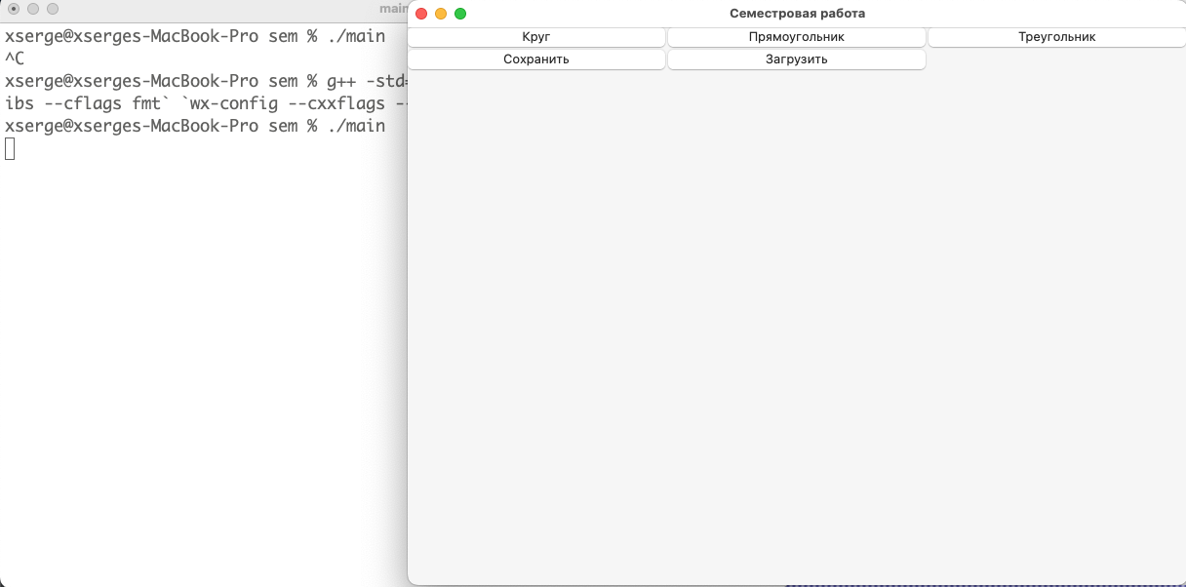

Добавление фигур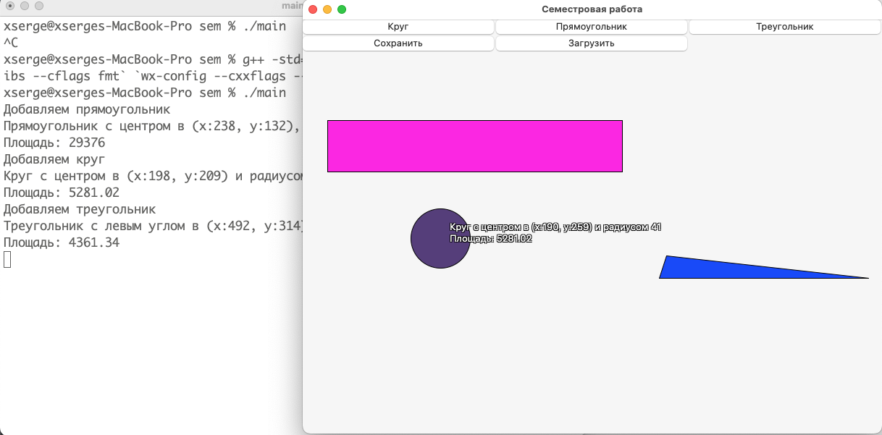

Перемещение фигур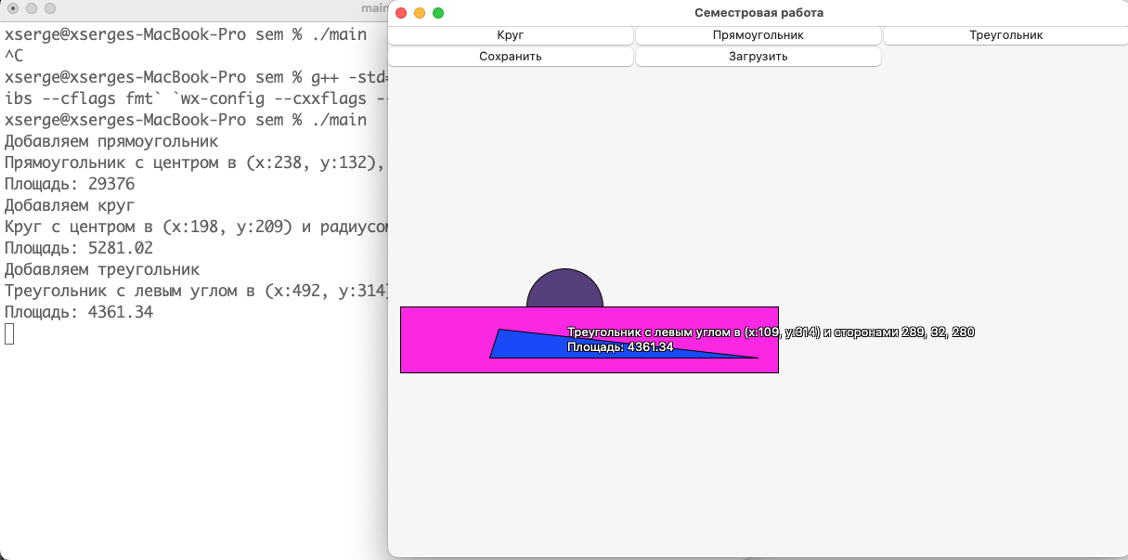  
Загрузка фигур

